

**信息与软件工程学院**

**企业实习初期报告**

学 号： 2019091618017

姓 名： 陈葳亘

专业方向： 嵌入式

企业名称： 数梦工场

实习岗位名称： 软件开发工程师

企业指导教师： 唐习峰

院内指导教师： 吴晓华

目 录

第一章 实习岗位介绍 1

1.1企业情况 1

1.2岗位目标、任务与复杂工程问题 1

1.2.1 岗位目标 1

1.2.2 任务 1

1.2.3 复杂工程问题 1

第二章 知识技能学习情况 3

2.1开发环境和工具 3

2.2预备知识 3

2.3新知识点学习和掌握情况 3

第三章 前期任务完成度与后续实施计划 5

3.1 前期任务完成度 5

3.2 后续实施计划 5

参考文献 6

# 第一章 实习岗位介绍

## 1.1企业情况

杭州数梦工场科技有限公司（简称“数梦工场”）创立于2015年3月，总部位于杭州云栖小镇，在全国三十一个省市设有分支机构，在北京、杭州、南京、成都、广州、长沙成立技术创新中心，公司80%以上为技术人员。数梦工场由阿里巴巴、银杏谷资本、光大实业资本、浙江省国企改革发展基金、浙商创投等投资，定位于新型互联网平台开发和服务。

2017年6月，数梦工场获A轮7.5亿元融资，估值超过10亿美元，成为行业独角兽。

2019年9月，数梦工场完成B轮6亿元融资，估值达到15亿美元。

## 1.2岗位目标、任务与复杂工程问题

本次实习任务我的岗位在研发部/行业智能IDST担任软件工程师

### 1.2.1 岗位目标

完成前端开发，对接后端相关事项，参与测试和产品的部分工作。争取成为一名合格的前端开发实习生，并对整个互联网行业有一定的认知和辨别能力，能对项目做出完整的规划，达到对相应技术栈的熟练使用。通过加入项目组，体验团队协作和校内担任完成任务的区别，培养良好的团队精神，为日后的校招做准备。发现自己的兴趣所在，体验社会实际和学校培养课程的区别，更好的指导未来的校园内学习。

### 1.2.2 任务

1、根据大数据产品需求完成高质量的Web前端开发和维护；

2、在理解前端开发流程的基础上，结合前端实际建立或优化提升工作效率的工具；

3、在理解产品业务的基础上，结合前端技术建立或优化Web的交互方式。

### 1.2.3 复杂工程问题

为完善DSC产品的数据安全部分，现基于整体数据安全方案，设计数据分级模块，满足基础的数据分级需求。数据表的字段需要配置保密级别，级别不同的字段保密级别要求也要跟着不同。根据交付部门需要，保密的级别有级别值（如1~3级）、名称、描述等信息。目前系统要在不同局点交付，所以级别范围等会不一样（比如有的为1~3级，1级为最高等级；有的为1~4级，4级为最高等级），因此我们期望由用户自己来定义保密级别、配置各个字段的保密级别、看到各个级别定义以及字段的级别信息

主要完成以下模块：

1. 保密级别权限，分为保密级别定义与字段保密级别配置的两种权限，分别控制用户能否拥有保密级别定义的管理、查看功能与字段保密级别配置的管理、查看功能。
2. 保密级别定义，主要负责定义或查看保密级别，其包含级别、级别范围、级别名、描述、保密级别数值大保密程度更高还是更低。。
3. 字段保密级别配置，主要负责配置或查看各个字段的保密级别。

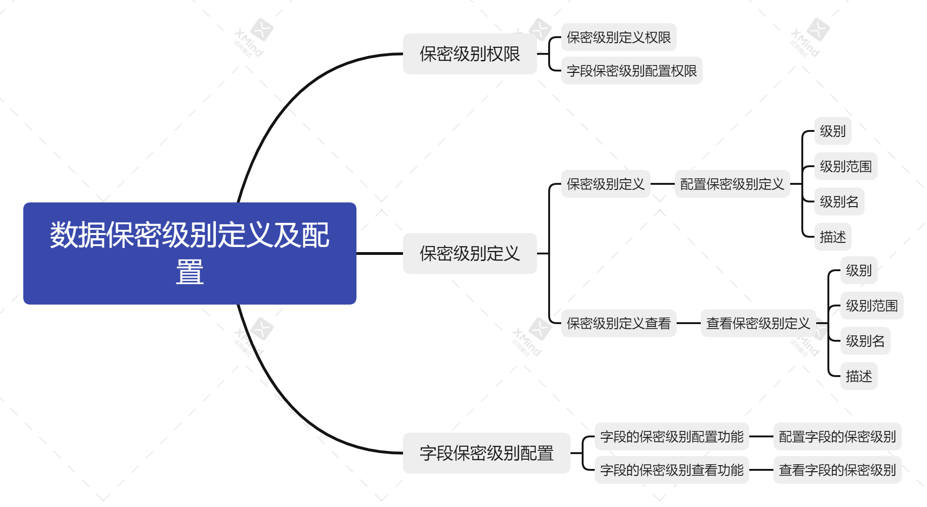

对总体任务的分析如下：

角色（功能之间相互独立）：

1. 系统管理员：负责定义规则（保密等级的范围，最高级最低级，排序在后端写好）
2. 租户管理员：负责根据系统管理员定义的规则配置相关表具体字段的保密等级（可以在范围内自由增删等级（向上/向下/批量））
3. 租户：只可以查看由租户管理员定义好的字段的相关信息和保密等级

# 第二章 知识技能学习情况

## 2.1开发环境和工具

1. 在windows下的react+公司内组件库+公司内后端对接

2. 微信小程序相关环境

## 2.2预备知识

1、熟练掌握html，css，javascript

2、熟练运用ES6语法进行开发，了解Typescript最佳

3、能过独立完成复杂模块或项目的研发工作

4、掌握Node.js尤佳，精通React，Redux，并对原理有一定的理解

5、有大中型PC端项目的开发，维护经验

6、熟悉webpack等构建工具，并了解其原理

7、对前端性能优化，有深入的了解和实

## 2.3新知识点学习和掌握情况

1. react 文档再学习

2. ES6再看文档

3. hooks 相关文档

4. 使用umijs+antd相关知识分析第一个网页

5. 嵌套路由的概念，路由的相关概念

6. description标签

7. 面包屑配置

8. history在各种情况下的相关使用

9. 对公司内组件的熟悉

10. react内的生命周期以及相关应用

11. json数据的学习

12. 微信云开发& axios的学习

13. 计算机网络相关知识的复习及运用

14. ajax和fetch再次复习

15. yapi的使用

16. ahooks的使用

17. tailwindcss的使用

# 

# 第三章 前期任务完成度与后续实施计划

## 3.1 前期任务完成度

3.1.1. 总体完成逻辑

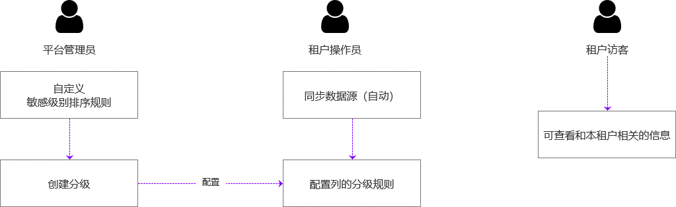

3.1.2 具体完成任务

项目的前端页面

1. 在顶部菜单栏->数据安全中添加新功能为保密级别->保密级别定义。其包含上方、上方中部级别高低定义显示功能、上方右侧新建保密级别、以及下方保密级别栏。

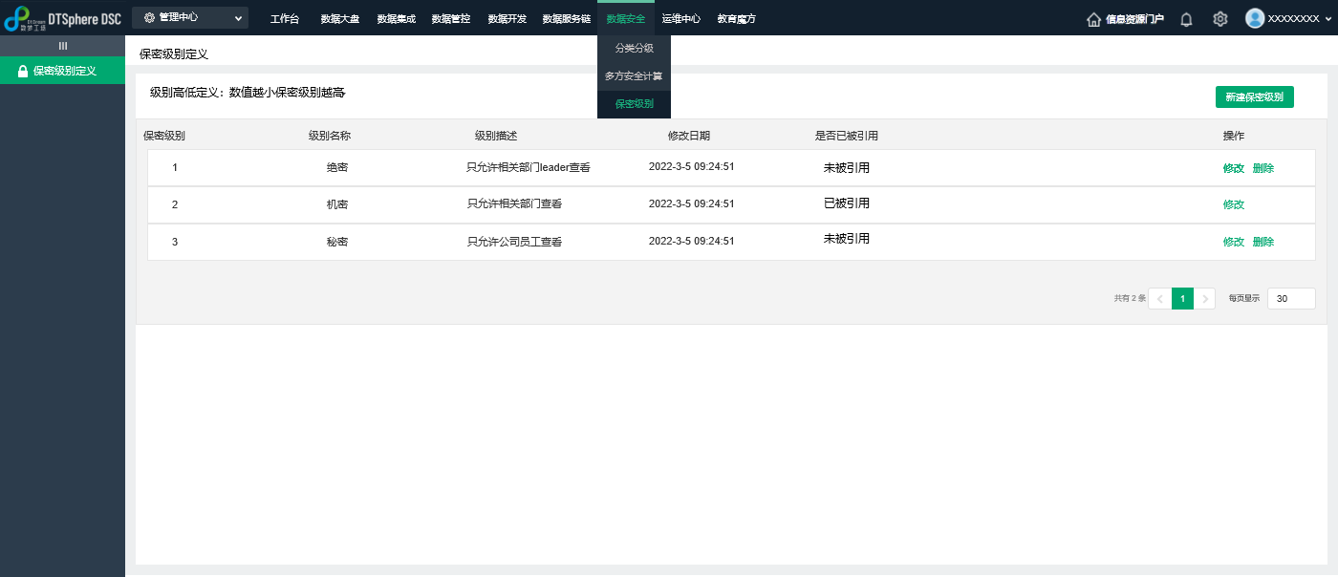

具体功能：

|  |  |
| --- | --- |
| **功能名** | **功能** |
| 级别高低定义显示功能 | 点击弹出下滑菜单，选择数值越小保密级别越高或数值越大保密级别越高，默认为数值越小保密级别越高。针对本次演练，后台代码配置掉即可。 |
| 保密级别栏 | 显示保密级别、级别名称、级别描述、修改日期、是否已被引用以及操作栏。  是否已被引用：当该保密等级已经作用在具体字段时，即为已被引用。反之即为未被引用。  操作具有编辑与删除两项功能。   |  |  | | --- | --- | | 功能名 | 功能 | | 编辑 | 点击编辑界面弹出保密级别编辑界面 | | 删除 | 删除掉该保密级别  约束：如果该保密级别已被引用，则删除功能置灰。 | |
| 新建保密级别 | 弹出保密级别创建界面 |

1. 弹窗输入框

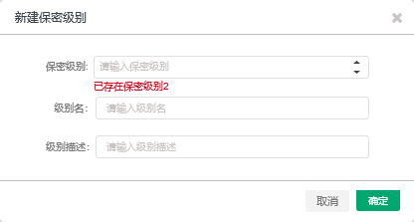

点击新建保密级别或者在保密级别表中点击编辑时，即可跳转至该页面。点击新建保密级别时，左上角名为新建保密级别；点击编辑时，右上角为编辑保密级别，且下方三个输入框中保留之前输入的内容。

具体功能：

|  |  |
| --- | --- |
| 功能名 | 功能 |
| 保密级别输入框 | 输入保密级别，限制为整型数字。右侧三角形可以实现增减1功能（上增下减）。  约束：  当以编辑保密级别进入且该保密级别已被引用时，输入框被黑色文字替代显示保密级别，且无法对其操作。  如果输入的保密级别已经存在，下方弹出红色问题，已存在保密级别[保密级别]。更改至满足条件后会消除。 |
| 级别名输入框 | 输入级别名，支持汉字、数字、英文。不允许同名，如果同名下方弹出红色问题，已存在[级别名]。更改至满足条件后会消除。。 |
| 级别描述输入框 | 输入级别描述，支持汉字、数字、英文。 |
| 确定按键 | 点击完成修改并跳出。  当保密级别输入框输入的保密级别已存在或者级别名发生同名时，无法点击确定。 |
| 取消按键 | 直接跳出。 |

1. 字段保密配置页面

### 表安全等级配置1

在租户模式下顶部菜单栏->数据安全中添加新功能为保密级别->保密级别配置。左侧表查询界面、右侧表中字段界面。

前置条件：用户拥有“保密级别-租户权限-保密级别配置-管理”权限。如果拥有“保密级别-租户权限-保密级别配置-查看”权限也可以进入该页面，但是不具有操作功能。

|  |  |
| --- | --- |
| **界面名** | **界面详情** |
| 表查询界面 | 上方为表搜索框，下方显示已经通过表名或描述搜索到的表，如果搜索框中无输入内容。则下方表显示租户内全部表。  左侧可打勾选择表，右侧表中字段查询显示所有选中表的字段。顶部为全选功能，全选功能选择所有页的全部表。 |
| 表中字段查询界面 | 表中字段查询界面包括上方搜索页面与下方字段栏。字段栏中显示字段名、描述、类型、表名、保密级别与编辑按键。  字段栏只显示表查询界面中打勾的表内字段。  点击操作中编辑按键即可弹出修改保密级别框。 |

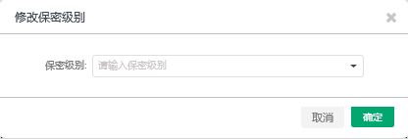

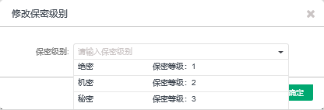

修改保密级别框中的保密级别输入框中可输入数字，输入数字后下方会显示对应的具体保密信息，点击后选择。也可以通过点击右侧三角来弹出全部保密等级信息来进行选择。

## 3.2 后续实施计划

请详细写出未完成工作内容后期的实施计划，最好以表格形式来写，参见表3-1所示：

表 3-1 后期任务计划表

|  |  |  |  |
| --- | --- | --- | --- |
| 序号 | 工作内容 | 工作开始时间 | 工作结束时间 |
| 1 | 暂时未定 | 暂时未定 | 暂时未定 |